Aviation Industry News
LA RYANAIR 2023/2024 E IL MERCATO ITALIA

Marzo è il dodicesimo mese di attività nei bilanci annuali di Ryanair e nel rendere noti i risultati del traffico di marzo 2024, Ryanair ha annunciato di aver trasportato nell’esercizio 2023/2014 183,7 milioni di passeggeri. Si tratta di un aumento del 9% rispetto ai 168,6 milioni dell'anno precedente e ben al di sopra dei 148,6 milioni trasportati nell'anno finanziario 2019 prima della pandemia. Il load factor di Ryanair per l'anno si è attestato al 94%, con un aumento di un punto percentuale rispetto all'anno precedente. Il vettore irlandese aveva inizialmente sperato di superare il traguardo dei 200 milioni di passeggeri per il nuovo anno finanziario appena iniziato. Ma i continui ritardi nelle consegne - ora prevede di ricevere solo entro metà giugno 17 aerei Max in meno rispetto a quanto inizialmente previsto - hanno spinto il vettore a ridurre le sue aspettative di passeggeri a 198-200 milioni per i 12 mesi che si concluderanno il 31 marzo 2025.
In concomitanza con le notizie che giungevano da Dublino, la nostra ENAC ha diffuso i dati di traffico relativi all’anno 2023. In realtà i dati aeroportuali erano stati già resi noti attraverso quattro bollettini trimestrali dai quali si era appreso che il numero passeggeri sui nostri aeroporti era stato di 195 milioni di passeggeri, che rappresenta un +20 per cento rispetto al 2022 e un + 3pct rispetto al 2019. Numeri che mostrano un recupero completo rispetto al calo Covid.
Ma i dati più interessanti che vengono dall’Enac sono quelli relativi all’andamento delle compagnie aeree che operano nel nostro Paese soprattutto per valutare come procede lo “colonizzazione” del mercato Italia. Da questo punto di vista le tabelle relative al “Traffico Vettori” forniscono eloquenti informazioni. Al primo posto per passeggeri trasportati troviamo ancora una volta Ryanair che ha raggiunto la cifra di 51.5 milioni di passeggeri. Soffermiamoci su questo dato e mettiamolo a confronto con il totale numero passeggeri trasportati su tutto il network della compagnia irlandese, e scopriremo in tal modo che il mercato Italia da solo ha fornito il 28 per cento del traffico complessivo. Tenendo conto che Ryanair vola in oltre trenta nazioni si può capire quale importanza e valore abbia il nostro mercato, quello stesso mercato che avrebbe dovuto essere sfruttato dai vettori nostrani, Alitalia in primis.
Nella tabella che elenca i primi 50 vettori per numero passeggeri troviamo la seguente situazione:
ITA AIRWAYS al secondo posto con 15.168.000
NEOS al 13simo posto con 2.204.000
AIR DOLOMITI al 17simo posto con 1.763.000
AeroItalia al 23simo posto con 1.079.000

Complessivamente i vettori italiani superano appena il traguardo dei 20 milioni di passeggeri trasportati (20.214.000) il che significa che messi tutti insieme non ottengono nemmeno la metà dei passeggeri movimentati da Ryanair.

Molto interessante inoltre valutare quali risultati hanno raggiunto le compagnie sussidiarie create di recente dai due vettori low cost easyJet e Wizz Air.
La easyJet è presente nella lista con tre denominazioni:
-easyJet Europe (Austria) 12.656.000
-easyJet UK (Gran Bretagna) 2.713.000
-easyJet Switzerland (Svizzera) 1.015.000

Per quanto riguarda la Wizz Air essa è presente sotto due denominazioni:
-Wizz Air Malta (Malta) 7.841.000
-Wizz Air Hungary (Ungheria) 7.082.000

Quindi senza scomodare la “solita” Ryanair possiamo notare come anche la easyJet superi il numero passeggeri dichiarato da Ita Airways, mentre Wizz Air ha in pratica trasportato quasi lo stesso numero di quelli del nostro maggiore vettore : Wizz Air 14.9 milioni, Ita Airways 15.1
Anche Ryanair è presente nella lista dei Top 50 con altri due vettori facenti parte del suo Gruppo, la Ryanair UK la quale risulta aver trasportato 377.000 passeggeri e la Malta Air che ha toccato la rispettabile cifra di 3.464.650 quindi possiamo dire che Ryanair inteso come holding nel 2023 ha trasportato nel nostro paese 55 milioni di passeggeri. Il che significa che quel 28 per cento di cui abbiamo parlato in precedenza va aggiornato al 30 per cento.

E toccando l’argomento “Gruppi” passiamo ora a dare uno sguardo in casa Lufthansa.
La compagnia tedesca di per se stessa è situata all’ottava posizione con 3.451.000 passeggeri, ma ad essa dobbiamo aggiungere:
Eurowings 1.961.000
Swiss Int.al 1.389.000
Austrian Airlines 1.072.000
Brussels Airlines 893.000

E in questa lista, per essere precisi, dovremmo includere anche la Air Dolomiti che malgrado nella tavola Enac venga presentata come “italiana” in realtà è anch’essa controllata al 100 per cento da Lufthansa.
Sommando a Lufthansa questi 5 vettori apprendiamo che il Gruppo LH in Italia smuove un totale di 10.5 milioni di passeggeri; il gruppo rivale AF/KL è nettamente distaccato con Air France che ha trasportato 2.808.000 e Klm 1.754.000
Rimanendo sul tema Gruppi va notato che l’alleanza AF/KL è abbondantemente superata dalla quattro compagnie che compongono il terso polo europeo, la IAG International Airlines Group. Sommando infatti i risultati ottenuti da British Airways, Iberia, Vueling e Aer Lingus siamo vicini ai 10 milioni di passeggeri trasportati nel mercato Italia.
Cosa si evince da questi dati è presto detto, le compagnie low cost ormai hanno conquistato il mercato Italia e impazzano nel nostro continente, le compagnie italiane di fronte ai loro numeri si fanno sempre più piccole.

,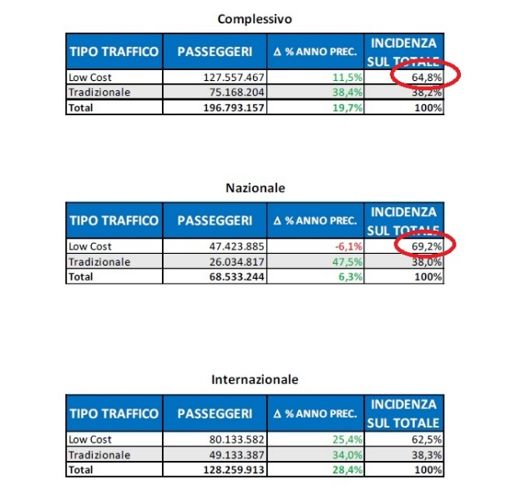
Da quanto traspare dai dati Enac i vettori LCC hanno assorbito complessivamente (traffico domestico+internazionale) il 64,8 per cento del numero passeggeri, dato abbastanza sorprendente è costituito dal particolare che le LCC assorbono più traffico sul nazionale (69,2%) che non sull’internazionale (62,5%) ; diciamo “abbastanza sorprendente” in quanto il traffico nazionale era quello che nel 2019 vedeva ancora in testa Alitalia rispetto a Ryanair, come possiamo osservare in questa tabella tratta dall’edizione Enac del 2019:

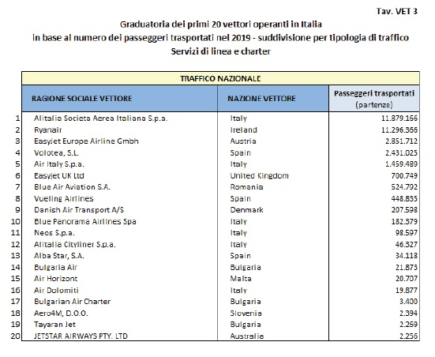

Oggi invece andando alla corrispondente tabella relativa al 2023, troviamo la seguente situazione che vede la sola Ryanair staccare completamente la ITA Airways:

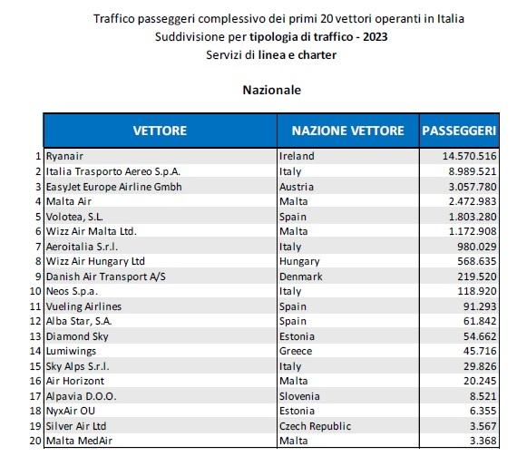

20/04/2024
www.Aviation-Industry-News.com
Newsletter emesse nel 2024:
•L’Europa e i suoi megagruppi 2 gennaio
•Il pricing dei biglietti aerei e l’oligopolio 21 gennaio
•Posta via aerea, un primato italiano nel mondo 24 gennaio
•Intrighi e misteri nei cieli d’Europa 26 gennaio
•Commissione UE e ritardi 21 febbraio
•Sui tagli di rotte imposti dalla UE 22 febbraio
•Compagnie low cost, un mondo a parte 5 marzo
•USAfrica Airways 10 marzo
•Come la IAG ha superato il nodo Brexit 12 marzo
•Egg-surcharge 19 marzo
•Volare in Europa, oggi 24 marzo
•Toh, i risultati di Ita Airways nel 2023 29 marzo
•Air Malta chiude, parte “KM Malta Air” 2 aprile
•L’impero di Fraport, non solo l’aeroporto di Francoforte 4 aprile
• Aerei nelle compagnie russe, chi deve risarcire il locatore? 11 aprile
•Il cielo unificato di Maastricht 12 aprile

Se volete conoscere in dettaglio come è ridotta oggi l’aviazione commerciale italiana:

info@ibneditore.it

In questo libro il lettore troverà le tante, tantissime compagnie aeree italiane che ci hanno provato. Ma non si tratta di una elencazione alfabetica, stile enciclopedia in quanto abbiamo ritenuto fosse molto più interessante inquadrare la nascita (e la scomparsa) dei singoli vettori nel contesto storico che in quel momento caratterizzava l’aviazione commerciale la quale, come tutti sanno, ha vissuto molteplici cambiamenti: deregulation, la fine del cartello tariffario, la nascita del terzo livello, l’apparizione delle compagnie low cost, gli accordi code sharing... Il lettore inizierà il suo viaggio dall’aviazione commerciale degli anni del secondo dopoguerra per giungere fino ad oggi quando il nostro maggior vettore, quello una volta denominato di bandiera, è finito risucchiato nella galassia Lufthansa. Un libro che vi farà capire perché l’aviazione commerciale in Italia è scesa a livelli non certo degni di un Paese che fa parte del G7, un Paese che per i vettori aerei è ad alto rischio di mortalità.
“Immergetevi nella lettura delle oltre cento compagnie nate nel nostro Paese, ma non meravigliatevi scoprendo quante nel 2023 rimangono ancora attive.”

INVITIAMO I LETTORI DELLA NOSTRA NEWSLETTER A COMUNICARCI NOMINATIVI INTERESSATI A RICEVERE LA STESSA. L’ABBONAMENTO E’ COMPLETAMENTE GRATUITO E PUO’ ESSERE CANCELLATO IN QUALSIASI MOMENTO.
INVIARE RICHIESTE A: antonio.bordoni@yahoo.it

